ZAKAJ PIHA VETER
ZRAČNI TLAK

Ko pline stisnemo, se v njih poveča tlak. Primeri:
- plin v jeklenkah
- zrak v zračnicah
- zrak v napihnjenem balonu.

Ko pihamo v balon, tlačimo vanj zrak. Balon se napne. V njem je tlak večji kot v okolici. Ko ga izpustimo, zrak teče iz balona, v katerem je večji tlak, v okolico, kjer je manjši tlak.
Risba (narišite poskus z balonom).

Tlak zraka v zračnici, balonu ali jeklenki se poveča tudi, če se poveča temperatura.

ZRAČNI TLAK je pojav, ko plast zraka pritiska na zemeljsko površino s svojo težo.
Zračni tlak merimo z napravami:
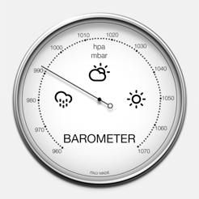
- BAROMETER
- MANOMETER.

Narišite skico barometra.
Enota za merjenje zračnega tlaka je MILIBAR (mbar).
Zračni tlak se spreminja z vremenom (temperaturami in zračno vlago) ter z nadmorsko višino. Če zračni tlak pada, se vreme običajno slabša, če raste, se vreme izboljšuje. Povprečni tlak je 1013 mbar.

